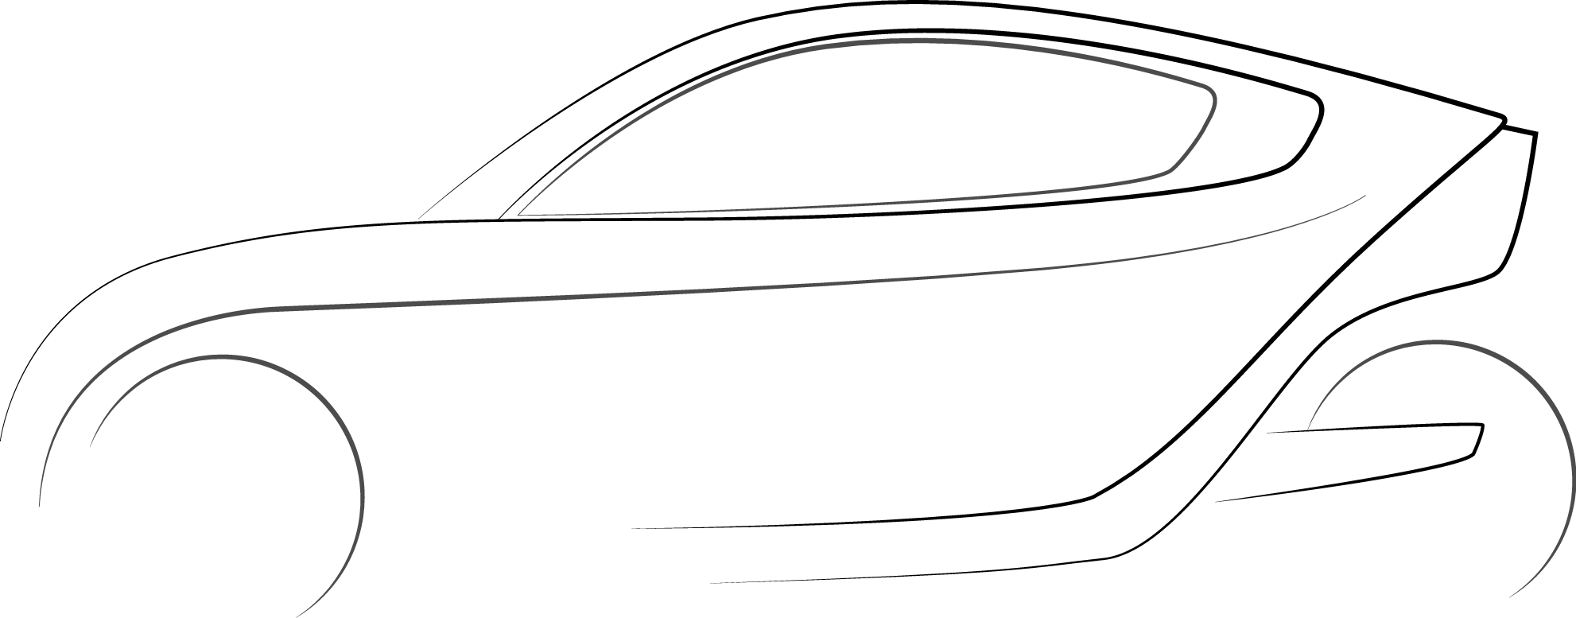

PERSBERICHT

Verdeeld bij de lancering van het bedrijf, 6 maanden tussen de 2 autosalons januari 2015 - januari 2016.
Het voertuig dat het meest in de media stond tijdens het laatste Autosalon heeft alle kansen om België zijn visitekaartje te bezorgen in het domein van de innovatie en mobiliteit met minder impact.
De ECAR333, het concept van een elektrisch en Belgisch voertuig waarvan het prototype werd gepresenteerd op het Autosalon in januari 2015 en er voor heel wat sensatie zorgde, zet zijn avontuur verder.
Na een zeer bemoedigend onthaal door de pers en het publiek werd de beslissing genomen om vooruit te gaan !

Een betrokken en complementair team
6 maanden na het Autosalon kondigt Xavier Van der Stappen, drager van het project, de
oprichting aan van een bedrijf belast met het opbouwen, assembleren en verkopen van het voertuig. Het bedrijf « ECAR Belgian Green Vehicule » bracht vier Belgische stichtende investeerders samen, allen betrokken bij duurzame energieën en /of de mobiliteit sector.
Het betreft Thierry Deflandre, directeur van het Circuit Zolder, voorloper in het promoten van de elektromobiliteit in België, hij was eveneens automobielinvoerder et zal het co-beheer van het bedrijf verzorgen.
Laurent Minguet, ondernemer uit Luik, oprichter van EVS en aan het hoofd van Groupe Horizon, een vastgoedonderneming voor woningen met zeer laag verbruik, uitgerust met elektrische laadpalen.
Adoxa een investeringsmaatschappij opgericht door Willy Sonck, gerenommeerd ingenieur en investeerder in duurzame projecten in technische domeinen, woningbouw en cultuur.
en Patrick Naeyaerts, aan het hoofd van een bedrijf gespecialiseerd in fotovoltaïsche zonne-energie en invoerder van elektrische voertuigen, voornamelijk moto’s en scooters.
De « Ateliers Jean Delcourt », een beschutte werkplaats uit Grâce-Hollogne, zal deelnemen aan het uitwerken van het concept van de carrosserie in linnen. Dit bedrijf promoot de integratie van gehandicapte of kansarme werknemers. Deze sociale dimensie geeft zijn volle zin aan dit vrijwillig solidair en duurzaam project, geankerd in België. De ateliers Jean Delcourt vieren hun 50ste verjaardag in juni dit jaar.
Het bedrijf IOL Strategic Design zal op zijn beurt zorgen voor de ontwikkeling van het design en de verschillende versies.

De Waalse Regio heeft onlangs een financiering toegezegd van 70% van het onderzoeksbudget voor het eerste jaar.
Een tweede kapitaalsverhoging blijft gepland voor januari 2016 om de productie van de eerste 50 voertuigen te verzekeren. ECAR verwelkomt nu reeds gesprekken met mogelijke investeerders voor deze tweede fase.

Naar de volgende autosalon toe
Xavier Van der Stappen en zijn team koesteren de goede hoop op het volgende Autosalon in januari 2016 een rijklaar voertuig voor te stellen. De eerste bestelbonnen zullen bij deze gelegenheid officieel worden ondertekend.

Het voertuig is bestemd om eerst de vloot van gemeenschappen uit te rusten (de gewesten, steden, gemeenten, openbare diensten, bedrijven…), de ECAR zal dus niet onmiddellijk beschikbaar zijn voor de automobilisten die waarschijnlijk een jaar of twee zullen moeten wachten om elektrisch en Belgisch te rijden.

ECAR, een verbazend concept
Ter herinnering, de ECAR 333 is een driewiel elektrisch voertuig, met linnen carrosserie, ontworpen en gemaakt in België op basis van het principe van terugkeer naar eenvoud, met integratie van de nieuwe technologieën en het gebruik van elektriciteit als enige « brandstof ». ECAR engageert zich in een gemeenschapsproject met lokale productie, lokale arbeidsmarkt voor een lokale markt en heeft als doel het impact van de individuele mobiliteit op het milieu te verminderen.
ECAR werd ontworpen om zo economisch mogelijk te zijn, het meest rationeel, en is samengesteld uit materialen van biologische oorsprong en gerecycleerd. ECAR zal eveneens betaalbare tarieven voorstellen die zulle variëren naargelang de gewenste autonomie (van 100 tot 300 km).
ECAR zal beschikbaar zijn als bedrijfsvoertuig, verbindingsvoertuig of voor de vrijetijd. Het uniek chassis kan met meerdere carrosserie-uitvoeringen worden afgewerkt. Het voertuig zal gemakkelijk te onderhouden zijn en wordt samengesteld uit bestaande componenten.
De doelstelling van het bedrijf is 500 voertuigen te produceren per jaar tegen 2020.

E-Story
Het verhaal van ECAR begint in 2010, na een rondreis met een elektrisch prototype van Kopenhagen (conferentie over het klimaat) naar Kaapstad (Wereldbeker voetbal) met talrijke technische pannes, waardoor Xavier Van der Stappen verplicht was zich te verdiepen in de techniek. Tijdens deze lange reis ter sensibilisering voor de uitdagingen van morgen groeide het verlangen om een oplossing voor elektrische mobiliteit, lokaal ontwikkeld en geproduceerd, economisch betrouwbaar te maken.
Een eerste licht voertuig wordt uitgerust met een motor op batterijen en legt 40 000 km af in 3 jaar op openbare wegen met normaal gebruik.
In 2012 wordt een eerste prototype met 2 zitplaatsen voorgesteld op het Autosalon. De I-CARE RACING werd ontworpen door de architect Pierre Lallemand met als particulariteit een chassis in gerecycleerd staal, linnen voor de carrosserie en hout voor de flanken. Het voertuig legt duizenden kilometers af op Circuit Zolder om de technische keuzes te valideren.
In 2014 laat de interventie van het bedrijf IOL toe bij wijze van test een design te presenteren op het Autosalon in januari 2015. ECAR kreeg een plaats in de zeer prestigieuze hall van de DREAM CARS.
Eind maart wordt het bedrijf opgericht, een initiatief van zijn twee grondleggers, zijn ontwerper Xavier Van der Stappen en Thierry Deflandre een dynamische financiële strateeg.

VISUALS:
- ECAR logo
- Visual Autosalon 2015
- Foto Autosalon 2015

Contacts presse : info@ecar333.be
Website : www.icare333.be
Xavier Van der Stappen, ± 32 – 0478236785 - ECAR BELGIAN GREEN VEHICLE sprl

